STM32G070RBT fw 및 bootloader 구성

1. Flash memory 구성

Bootloader 프로젝트는 빌드 시 사이즈 최적화 Os 적용

20KB

1KB

0x08000000

0x08005000

0x08005400

107KB

0x08020000

firmware

tag info

bootloader

->

1. Bootloader project ldscript 파일 수정

사이즈 변경 및 version정보 section 반영

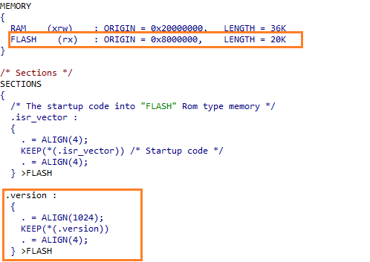

[hw_def.h] memory 및 버전 정보 define

hw.c 소스 파일에 version section 정보 추가

1. fw프로젝트

ldscript파일 수정: tag 블록 추가,

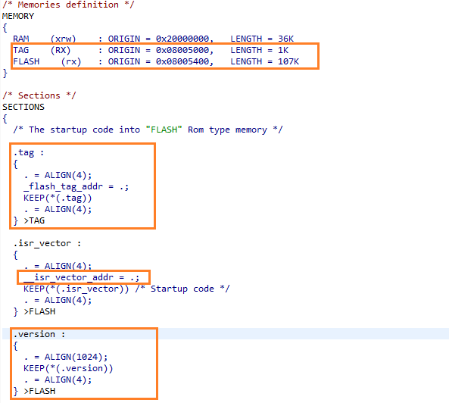

Tag 블록 추가, 변경 사이즈 적용

Tag section추가

인터럽트 벡터 주소 변수 추가

Version section 추가

[hw_def.h] boot version 정보 define

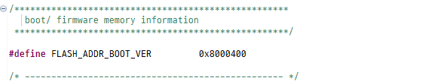

[hw.c] tag 및 version 정보 반영

속성 전처리 추가 [USER_VECT_TAB_ADDRESS]

bsp/sytem_stm32g0xx.c 수정: ldscript의 interrup주소 변수 값이 자동으로 반영

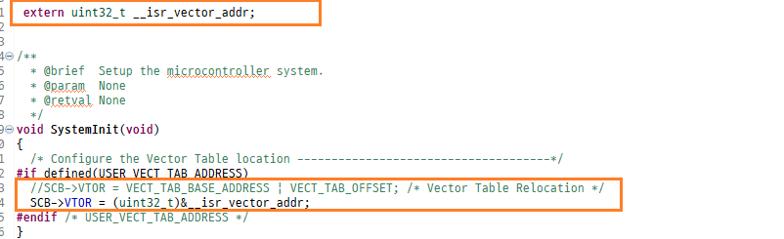

pc downloader실행파일을 tools폴더로 복사함,

메뉴: run -> external tools -> configurations 설정

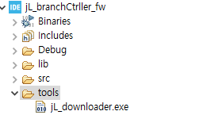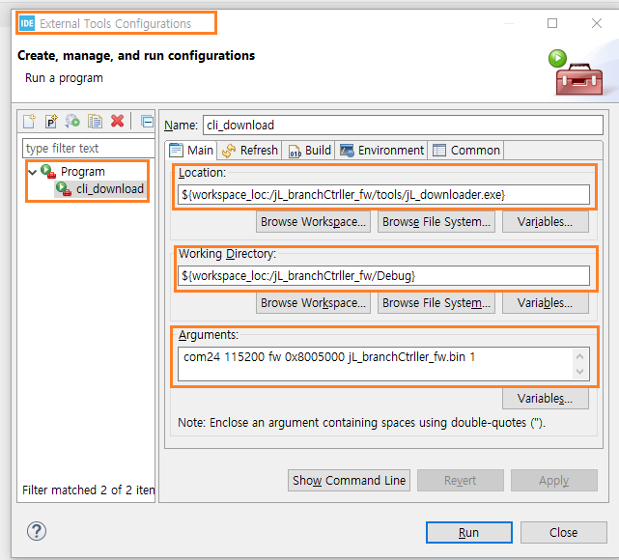

1. boot모드 전환 후 fw download

1. STM32CubeIDE 터미널 구성

메뉴: Help ->Eclipse Marketplace에서 terminal 선택 후 설치

